Szeretettel meghívjuk Önt és kedves családját

a Kontrasztok Alapfokú Művészetoktatási Intézmény diákjainak

fuvola-hegedű tanszaki hangversenyére,

mely 2012. január 23-án, hétfőn 17³⁰ órai kezdettel kerül megrendezésre a Református Kollégium aulájában.

- Anonymus: Allemande – Kapoli Anna Mária 1.o.
- Méz,méz,méz - Berkes-Ébert Dorottya HEK
- Szárszói Emese:Bújj,bújj,itt megyek...,Colledge:Caterpillars
- Petrovics Emil: Éva,szívem Éva-Mért küldött- Kúti Kamilla 1.o.
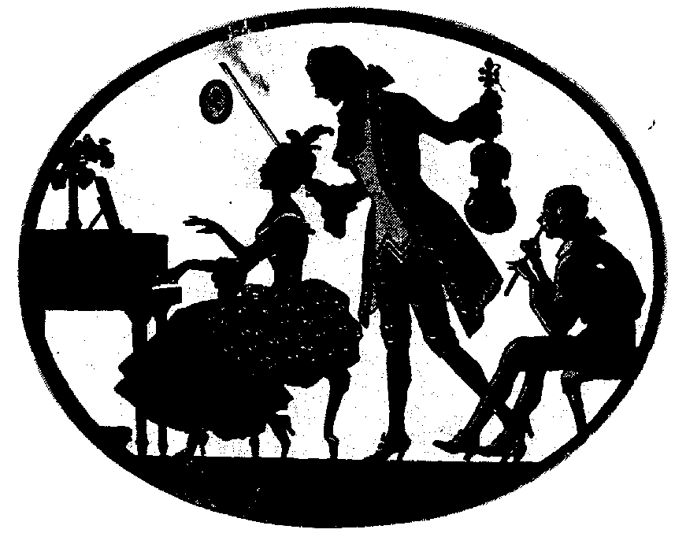
- Szelényi: Játékdal-Palkó Rebeka 1.o.
- Angol tánc-Storcz Júlia 1.o.
- Szentgyörgyváry Anna:Jones:Tyúk-party
- Magyar tánc-Szaszkó Dalma 1.o.
- Szilágyi Vajk:Telemann:Bourre
- Bourreé-Tóth Laura Zsófia 1.o.
- Lettner Gerda:Purcell:Ária,Rostetter Szilveszter:Ringató
- Mackie: Esti tánc - Ambrus Dorka 2.o.
- Bartók: Csillagok, Kodály: Gyermektáncok – Mireider Lili 2.o.
- Pintér Emma:Vivaldi:G-dúr koncert 1.tétel
- Szelényi: Cirkuszban - Fenyvesi Brigitta 2.o.
- Gossec: Gavotte - Felmérai Fanni 2.o.
- Bartók : Fehér fuszulykavirág – Tukora Péter 3.o.
- Borbás Luca:Purcell:Rigaudon
- Debussy: Kis néger – Lettner Sára 4.o.
- Popp: Spanyol tánc – Horváth Dorina 4.o.
- Balogh Szabolcs:Szervánszky Ede:Magyar tánc
- Andersen: Scherzino-Rauch Dóra 5.o.
- Chopin: Variációk egy Rossini témára- Resch Edina 6.o.
- Popp: Orosz cigánydal – Rauch Réka 7.o.
- Kert Márta:Vivaldi:a-moll heg.v.1.tétel
- Donizetti: Szonáta – Bittó Virág 6.o.

Felkészítő tanárok:
Kéri Gerzson, László Virág, Varga Judit

